**Game Design Document**

**Game 37**

**Ficha:**

FIcha del juego:

-nombre proyecto:

-estudio: Project 37

-género:Survival horror

-ambientación: Montañas Canadienses/Castillo Neogótico

-estética: Realista

-número de jugadores:1

-plataformas a las que va dirigido: Pc

-fecha de lanzamiento: Junio 2019

-engine: Unity

**Generación de ideas Procesos creativos: ​**

Ideas generadas: Todo el proceso creativo, parte a partir de la idea de querer hacer un survival horror clásico,con cámaras fijas. A partir de ahí todo fueron ideas que fueron compiladas en diferentes documentos y al final hubo una reunión para el generar la idea final.

**Explicación general**

Survival Horror para pc y consolas, en tercera persona y cámaras fijas con toques de película serie B de los 90. Todo el juego es un tributo al cine y los videojuegos de horror de esa época, intentando así captar su esencia.

El juego está dividido en 3 zonas principales, el bosque, jardín y el interior del castillo. El castillo está dividido en 10 salas.

Trama: Eres William Robinson, un solitario guardabosques en la remota zona de las montañas canadienses. En una noche tranquila recibes una extraña llamada en la que te piden auxilio desde la zona del castillo Garham, te diriges allí para ver qué está ocurriendo y descubrir quién hizo la extraña llamada.

**REFERENCIAS:** Resident Evil,Alone in the dark, Silent Hill,Saw, IT, Ju-On, Dead Space, Evil Dead,Tales from the Crypt,Twin peaks,the conjuring,Friday the 13th,Clown,Tom Savini, James Wan, George A Romero, Peliculas de terror Serie B de los 90...

**ACCIONES:** Caminar, Correr, Apuntar, Disparar,Abrir puertas, Curarse desde el inventario, Recoger objetos, Recargar,Interactuar con el entorno, Abrir puertas,empujar objetos,subirse a objetos, guardar partida en las chimeneas.

**NIVELES:** Exterior cabaña, Bosque, Jardín, Interior Castillo, Túnel subterráneo.

**ARTE/APARTADO GRÁFICO:** El juego estará modelado en 3d. Con gráficos realistas. En el ambiente general destacan la niebla, telarañas para dar un aspecto viejo y deteriorado, decoración del siglo XIX, Iluminación escasa para causar una sensación tenue y oscura donde resaltan los coloridos objetos cirquenses.

**PUNTOS FUERTES:**Sensación de tensión, inseguridad y miedo a lo desconocido, en todo momento sientes que hay alguien más aunque no lo veas. Sobrevivir gestionando bien tus recursos y pensar antes de tomar una decisión. Descubrir la historia a partir de documentos que encuentras por el escenario. Puzzles para que el juego avance.

Los enemigos son únicos e intimidantes, cada enemigo cuenta con su propia forma de afrontarlo. No son un objetivo, son una amenaza que te impedirán lograr tu objetivo.

Puedes recorrer todo el mapa en todo momento.

**EMOCIONES:** Tensión, miedo, incertidumbre, inseguridad e inferioridad.

**INSTINTOS:** Supervivencia, gestión, autodefensa.

El jugador está en una constante tensión e inseguridad, predomina el sonido ambiente y los silencios para crear este tipo de sensación. Las únicas zonas seguras están marcadas por un sintonia relajante, para que el jugador reciba un feedback de seguridad.

En algunas zonas la aparición de enemigos vendrá acompañada de una música instrumental de tensión,en otros encuentros con enemigos, se mantendrá el sonido ambiente.

**MECÁNICAS:**​

-Caminar y correr

-Apuntar y disparar

-Coger objetos clave

-Arrastrar ciertos objetos y subirse a ellos

-Abrir puertas

-Disparo de precisión: Si mantienes pulsado el botón de apuntar y no te mueves, se rellena una barra imaginaria, que se representa con latidos de nuestro personaje y nos permite disparar en un punto vital del enemigo y matarlo. Durante este apuntado no se podrá mover y estará expuesto a los ataques de enemigos Esta habilidad cuenta con un cooldown de aproximadamente un minuto.

-Curación: El personaje se puede curar a través de vendas en el inventario.

-Guardado: En las chimeneas.

-Interacción con el entorno: Ciertos de objetos te proporcionan información o pistas.

**OBJETIVOS:** Sobrevivir resolviendo puzzles y buscando objetos para ir desbloqueando zonas, que te ayudan a avanzar en la trama.

**FLOW Y MICROFLOW**

El flow del juego se genera cuando descubrimos una llave o resuelves un puzzle y te permite ir a otras zonas. O cuando tienes una cantidad mayor de recursos.

Los enemigos y las situaciones de peligro son la principal fuente de microflow del juego, estos momentos se pueden diferenciar porque existe un feedback sonoro muy amplio. Cuando un enemigo está patrullando emite un sonido y cuando te ve emite uno diferente, esto hace que aumente la tensión, por lo tanto aumenta la sensación de microflow.

**CONDICIONES DE VICTORIA Y DERROTA**

Condición de victoria: Conseguir desbloquear todas las zonas y la trama.

Condición de derrota: Morir, porque nos hace perder todo el progreso desde el último punto de guardado manual.

**REFUERZOS Y CASTIGOS, RECOMPENSAS**

**Refuerzos:** Munición, curación, llaves, guardado, Disparo de precisión.

Avanzar y desbloquear nuevas zonas

**Castigos:** El cooldown del disparo de precisión, cuando apuntamos con este estamos parados.

Cuando morimos se pierde todo el progreso desde el último guardado, la escasez de munición hace que el gastar una bala sea un castigo también, la curación también gasta recursos.

El avanzar a una nueva sala puede ser un castigo ya que sentirás miedo al no saber que te puedes encontrar.

**TIPOS DE DIVERSIÓN**

Avance: Poder ir viendo nuestra progresión mediante la resolución de puzzles y derrotando enemigos.

Reto: La escasez de recursos y las diferentes formas de enfrentarse a un enemigo.

Descubrimiento: Descubrir nuevos enemigos, nuevos entornos e ir viendo cómo se desarrolla la trama.

Narrativa: Los personajes tienen un trasfondo interesante y tendremos que descubrir qué ocurrió con nuestra hija.

**TIPOS DE JUGADORES**

Exploradores y completistas.

**DEFINICIÓN DE LAS 3 C:**

Character: William Robinson, un guardabosques canadiense de mediana edad. Algo dejado con su estado físico. Su única motivación ahora mismo es su trabajo, ya que perdió lo que más amaba en un terrible accidente, a su hija.

Control: caminar, apuntar, disparar, disparo de precisión, recoger objetos, curarse,abrir puertas, arrastrar objetos, interactuar con objetos clave.

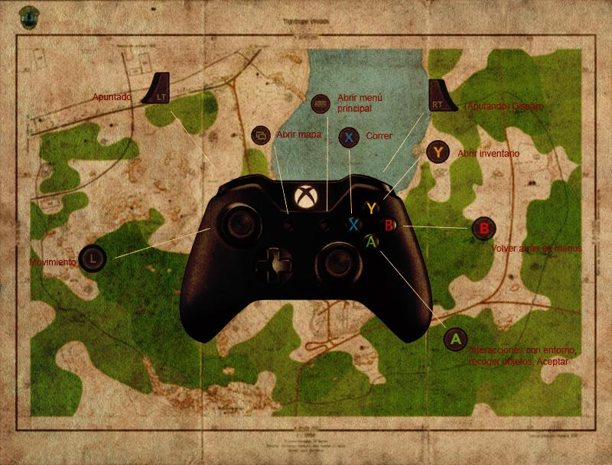

Cámara: Cámaras fijas que se activan y desactivan cuando el jugador pasa por determinadas zonas.

Hay un momento donde la cámara persigue al player, simulando ser un enemigo.

**REGLAS CONSTITUCIONALES:**

**Inicio:** El jugador empieza la partida sin ningún tipo de interfaz in-game, todo lo que verá será el personaje que controla y su entorno.

Si el jugador mueve el joystick verá que puede avanzar.

**Progreso:(lo que podemos hacer durante el juego)**

Durante el desarrollo, el jugador descubrirá las diferentes acciones que tiene a su disposición. En la zona del jardín descubrirá por primera vez que hay puertas bloqueadas y tiene que buscar algo para poder abrirla y seguir con la aventura. De esta manera, verá que los objetos que brillan se pueden coger, y a la vez, está acción informará al jugador que sus objetos se guardan en el inventario.

Este se usa para equipar y utilizar objetos, y te proporciona una breve descripción de estos.

Al ver al primer enemigo, el jugador buscará la manera de defenderse, y descubrirá la acción de disparar con el arma.

Si le hieren durante el conflicto, podrá curarse con las vendas que tiene en el inventario si el jugador las ha cogido previamente.

Mientras el player Avanza en el desarrollo,descubrirá que puede interactuar con ciertos muebles y objetos, pudiendo arrastrarlos,subirse encima, o decir un comentario sobre estos. Esta acción será útil para subir a la buhardilla del pasillo, donde deberá volver a empujar objetos para hacer el puzzle.

**Reglas de Finalización:**

Si un enemigo golpea al jugador varias veces, su nivel de vida morirá y se acabará la partida.

**Reglas Constitutivas**

Para poder avanzar por depende de qué puertas necesitaremos llaves u objetos especiales.

Si la vida del player llega a 0 moriremos.

Para curarnos necesitaremos gastar recursos.

Solo se puede guardar partida en las chimeneas.

Completar puzzles nos otorga objetos clave.

El disparo de precisión es la única forma de matar a un enemigo.

Solo puedes disparar si tienes balas.

**Reglas implícitas**

Puedes evitar enemigos o enfrentarlos.

Recoger y leer notas.

Elegir diferentes caminos.

Si tienes poca vida tú velocidad disminuye.

El cargador se recarga una vez se acaban las balas.

**TOMAS DE DECISIONES:**

Habrá situaciones donde se nos preguntará si queremos coger algún objeto. Esta toma de decisión es para crear tensión, ya que tendremos que recoger el objeto para que la trama pueda seguir avanzando.

Poder decidir si matar enemigos o pasar de ellos

Gastar munición o disparo de precisión

**DEFINICIÓN DE OBJETIVOS DEL PROYECTO:**

Nuestro mayor objetivo es poder sacar un producto del que estemos orgullosos. Queremos poder utilizar el juego como parte de nuestra Reel y poder demostrar todo lo que sabemos hacer.

Poder conseguir un juego que resulte interesante y divertido de jugar, con posibilidad de ampliar el contenido en un futuro.

**Puntos Fuertes:**

Revivir el género del Survival Horror en 3a persona.

Personajes interesantes y con trasfondo.

Énfasis en la ambientación.

Conseguir una tensión constante en el jugador.

Que el jugador pueda decidir cómo afrontar una situación.

Todo el juego tiene un tono cinematográfico noventero de serie B.

**Preguntas y Respuestas de proyecto:**

**¿El juego consigue dar miedo?**

**¿La ambientación es la deseada?**

**¿Hemos conseguido que los sonidos transmitan lo que queríamos?**

**¿Los personajes resultan interesantes?**

**ASPECTOS BÁSICOS DEL JUEGO EN SU GAMEPLAY:**

**Enemigos**

Maniquí: El maniquí es el enemigo principal del juego y el único que encontraremos en la demo. Estos enemigos se mueven por el mapa emitiendo sonidos y buscando a la gente que se acerque al castillo. Una vez localizada la presa no podrán dejar de perseguirla emitiendo una característica risa.

Los maniquís son un enemigo común no muy duradero, tienen un daño normal, pero se mueven rápidos y tienen mucho alcance. Suelen caer a los 4 tiros, pero si no utilizamos el disparo de precisión volverán a levantarse.

**Elementos jugables**

El jugador se irá encontrando durante el juego con diferentes objetos, cada uno de ellos tendrá diferentes usos y se agruparán por diferentes categorías. Las categorías son: Objetos clave, Miscelánea , Armas y Notas.

Armas: Pistola y futuras armas que en la demo no estarán disponibles.

Objetos clave: Llaves para abrir puertas, objetos que nos hacen resolver puzzles y objetos que obtendremos de otros personajes.

Miscelánea: Aquí encontraremos sobretodo objetos consumibles, curaciones y balas.

El objeto que utilizaremos para el primer puzzle será una fotografía de la buhardilla, en la que los muebles estarán colocados de forma diferente y nosotros tendremos que colocarlos igual que en la imagen.